
РЕСПУБЛИКА КАРЕЛИЯ

СОВЕТ СОРТАВАЛЬСКОГО МУНИЦИПАЛЬНОГО ОКРУГА
XXII сессия I созыва

РЕШЕНИЕ

05 марта 2026 г. № 179

О внесении изменений в правила землепользования и застройки Сортавальского муниципального округа

Рассмотрев проекты изменений в правила землепользования и застройки Сортавальского муниципального округа, протокол публичных слушаний от 13.01.2026 г. и заключение о результатах публичных слушаний (опубликовано в газете «Ладога-Сортавала № 1 от 16.01.2026 г.»), протокол публичных слушаний от 16.01.2026 г. и заключение о результатах публичных слушаний (опубликовано в газете «Ладога – Сортавала» № 2 от 23.01.2026 г.), протокол публичных слушаний от 19.01.2026 г. и заключение о результатах публичных слушаний (опубликовано в газете «Ладога-Сортавала № 3 от 23.01.2026 г.»), протокол публичных слушаний от 16.02.2026 г. и заключение о результатах публичных слушаний (опубликовано в газете «Ладога-Сортавала № 7 от 20.02.2026 г.»), руководствуясь ст. 31-33 Градостроительного кодекса Российской Федерации, Федеральным Законом от 06.10.2003 г. № 131-ФЗ «Об общих принципах организации местного самоуправления в Российской Федерации» и Уставом Сортавальского муниципального округа, Совет Сортавальского муниципального округа решил:
- Внести изменения в правила землепользования и застройки Сортавальского муниципального округа, утвержденные решением Совета Сортавальского муниципального округа № 77 от 20.02.2025 г. (далее по тексту - Правила), а именно:
- изменить территориальную зону «СХ» - зону сельскохозяйственного использования на территориальную зону садоводческих, огороднических или дачных некоммерческих объединений граждан «СД» в границах земельных участков с кадастровыми номерами 10:10:0070401:127, 10:10:0070401:13, 10:10:0070401:128, 10:10:0070401:2, 10:10:0070401:6, 10:10:0070401:7, 10:10:0070401:8, 10:10:0070401:9, 10:10:0070401:5, 10:10:0070401:4, 10:10:0070401:3, 10:10:0070401:10 согласно приложению № 1 к настоящему решению;
- установить территориальную зону застройки индивидуальными жилыми домами «ЖИ» на территорию в границах образуемого путем перераспределения земельного участка с кадастровым номером 10:07:0010307:25 согласно приложению № 2 к настоящему решению;
- установить территориальную зону «СХ1» - зону, занятую объектами сельскохозяйственного назначения, на территорию в границах кадастрового квартала 10:07:0030101 (между земельным участком с кадастровым номером 10:07:0030107:52 и границей населенного пункта – поселок Рускеала) согласно приложению № 3 к настоящему решению;
- изменить территориальную зону «ЖИ» - зону застройки индивидуальными жилыми домами и территориальную зону «СХ» - зону сельскохозяйственного использования на зону «РН» - зону рекреационного назначения на территорию в границах кадастрового квартала 10:07:0062208 (п. Реускула) согласно приложению № 4 к настоящему решению;
- установить территориальную зону «СХ1» - зону, занятую объектами сельскохозяйственного назначения, на территорию в границах земельного участка с кадастровым номером 10:07:0042802:28 согласно приложению № 5 к настоящему решению;
- карту градостроительного зонирования территории п. Киркколахти утвердить в редакции согласно приложению № 6 к настоящему решению;
- изменить территориальную зону «ЖИ» - зону застройки индивидуальными жилыми домами на территориальную зону «РН» - зону рекреационного в границах земельных участков с кадастровыми номерами 10:10:0080202:313 и 10:10:0080202:314 согласно приложению № 7 к настоящему решению;
- изменить территориальную зону «ЖИ» - зону застройки индивидуальными жилыми домами на территориальную зону «РО» - зону озелененных территорий общего пользования (лесопарки, парки, сады, скверы, городские леса) для части кадастрового квартала 10:10:0080101 (п. Рантуэ) согласно приложению № 8 к настоящему решению;
- установить территориальную зону «РО» - зону озелененных территорий общего пользования (лесопарки, парки, сады, скверы, городские леса) для части кадастрового квартала 10:07:0042809 (г. Сортавала) согласно приложению № 9 к настоящему решению;
- установить территориальную зону «СХ1» - зону, занятую объектами сельскохозяйственного назначения, на часть кадастрового квартала 10:07:0030101 согласно приложению № 10 к настоящему решению;
- определить, что предельные минимальные размеры земельных участков для всех видов разрешенного использования, установленных градостроительными регламентами для территориальной зоны «ЖИ» - зоны индивидуальной жилой застройки, в границах размещения планируемого к строительству или реконструкции объекта федерального, регионального или местного значения, если такой объект предусмотрен документацией по планировке территории, не устанавливаются (приложение № 11 к настоящему решению);
- текстовую часть градостроительных регламентов Правил для территориальных зон «Р2» - зоны объектов отдыха, туризма, занятий физической культурой и спортом и «РН» - зоны рекреационного назначения изложить в редакции согласно приложению № 12 к настоящему решению;
- установить территориальную зону «ОД» - многофункциональную общественно-деловую зону в границах земельных участков с кадастровыми номерами 10:10:0080101:384, 10:10:0080101:385, 10:10:0080101:386, 10:10:0080101:387, 10:10:0080101:278, 10:10:0080101:413, 10:10:0081503:46, 10:10:0081503:159, 10:10:0081301:3, 10:10:0081301:151, 10:10:0080101:330, 10:10:0081503:182, 10:10:0081503:183, 10:10:0081503:184, 10:10:0081503:185, 10:10:0081503:186, 10:10:0081503:418 согласно приложению № 13 к настоящему решению (далее – Проект).
- Опубликовать настоящее Решение в газете «Ладога-Сортавала» и разместить на официальном сайте администрации Сортавальского муниципального округа в сети «Интернет».
- Утвержденные материалы подлежат размещению в информационной системе территориального планирования с использованием официального сайта в сети «Интернет», определенного федеральным органом исполнительной власти, уполномоченным на осуществление контроля за соблюдением порядка ведения информационной системы территориального планирования (ФГИС ТП).

Председатель Совета Сортавальского
муниципального округа Р.Н. Гулевич

Глава Сортавальского
муниципального округа С.В. Крупин

Приложение № 1
к решению Совета Сортавальского муниципального округа
«О внесении изменений в правила землепользования и застройки
Сортавальского муниципального округа»
от 05 марта 2026 г. № 179
Действующая редакция карты градостроительного зонирования (фрагмент).
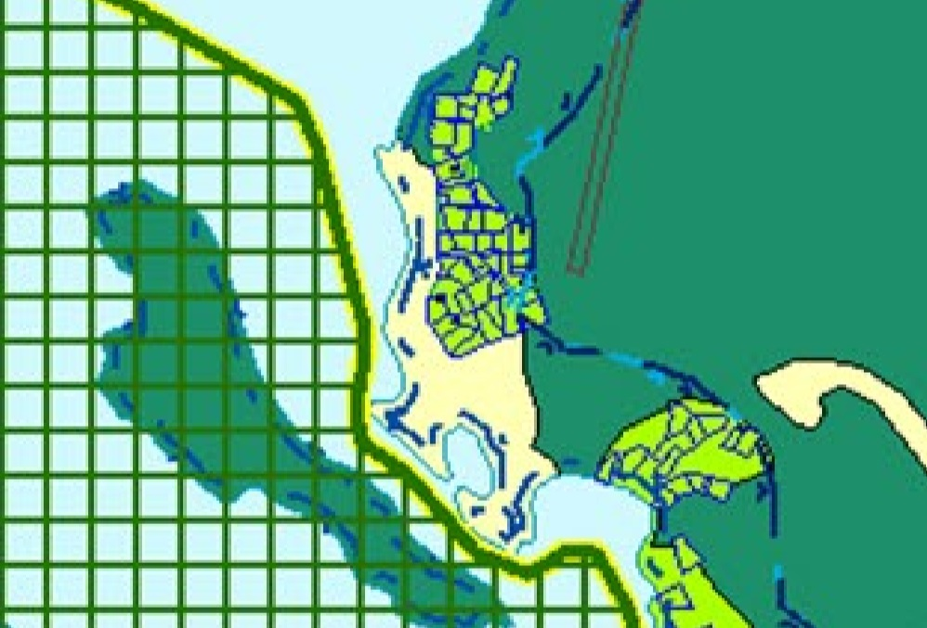
Вносимые изменения в карту градостроительного зонирования (фрагмент).
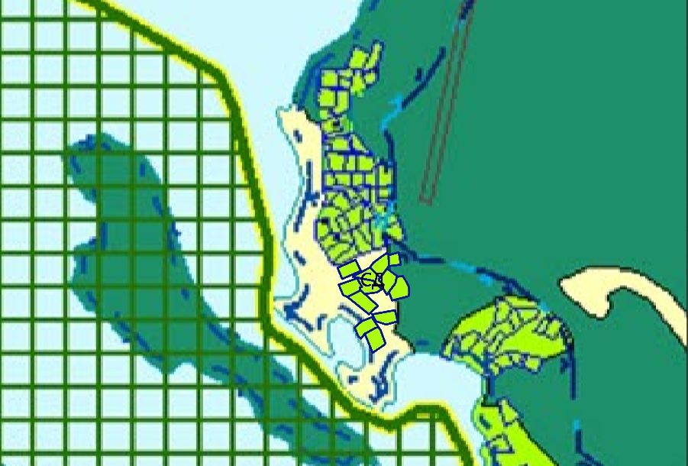
Приложение № 2
к решению Совета Сортавальского муниципального округа
«О внесении изменений в правила землепользования и застройки
Сортавальского муниципального округа»
от 05 марта 2026 г. № 179
Действующая редакция карты градостроительного зонирования (фрагмент).
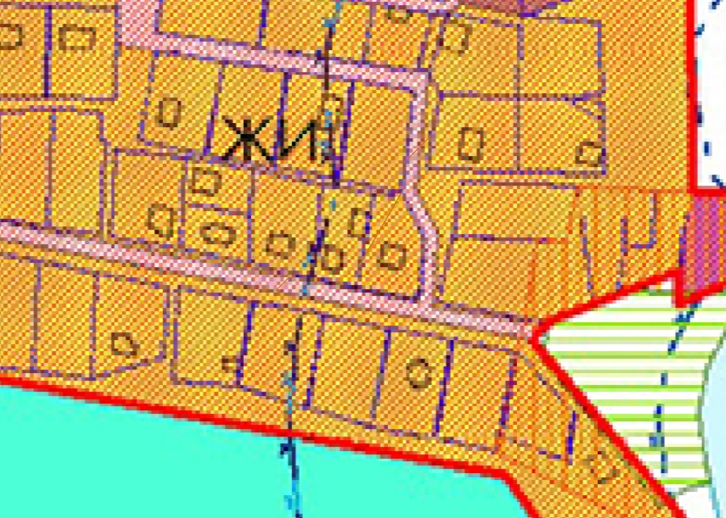
Вносимые изменения в карту градостроительного зонирования (фрагмент).
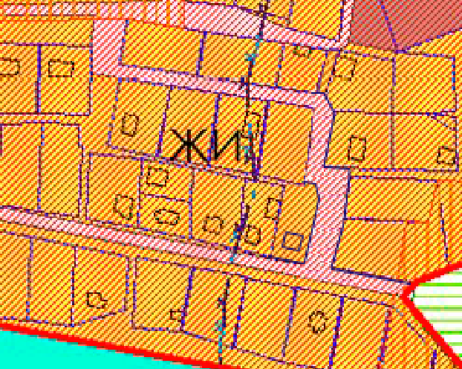

Приложение № 3
к решению Совета Сортавальского муниципального округа
«О внесении изменений в правила землепользования и застройки
Сортавальского муниципального округа»
от от 05 марта 2026 г. № 179
Действующая редакция карты градостроительного зонирования (фрагмент).
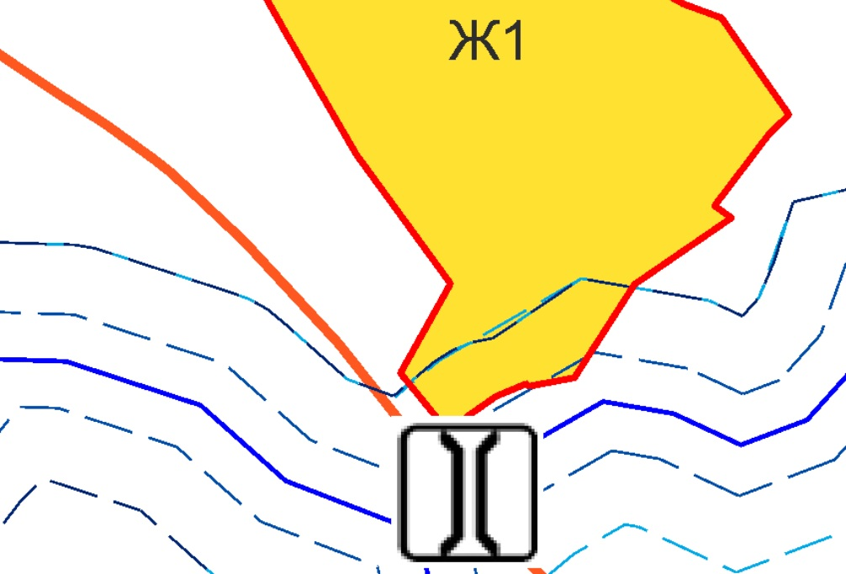

Вносимые изменения в карту градостроительного зонирования (фрагмент). 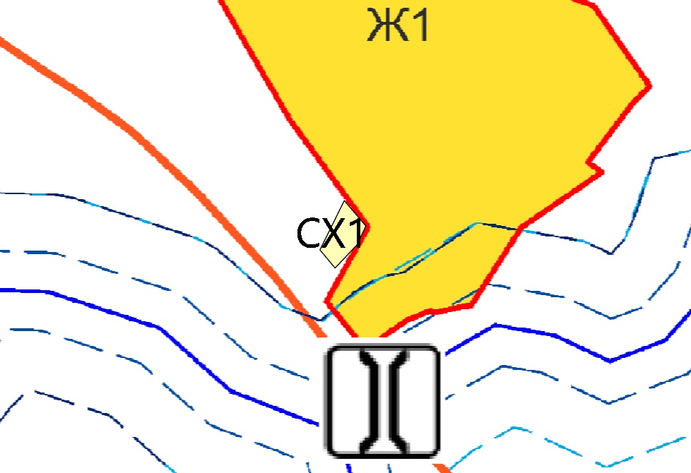

Приложение № 4
к решению Совета Сортавальского муниципального округа
«О внесении изменений в правила землепользования и застройки
Сортавальского муниципального округа»
от 05 марта 2026 г. № 179
Действующая редакция карты градостроительного зонирования (фрагмент).
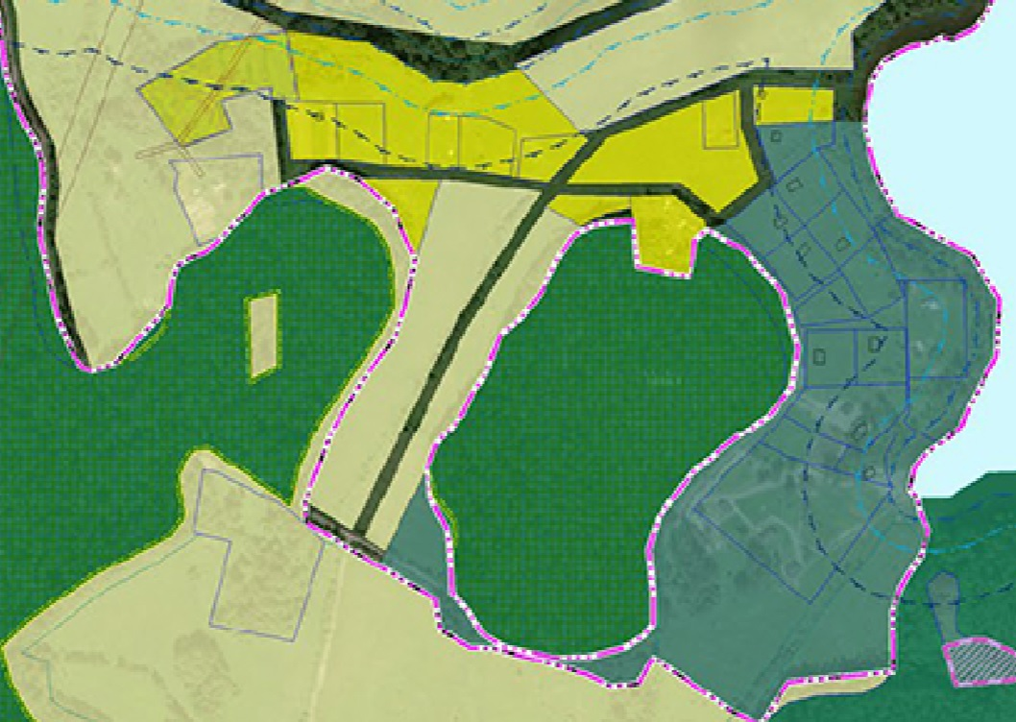

Вносимые изменения в карту градостроительного зонирования (фрагмент).
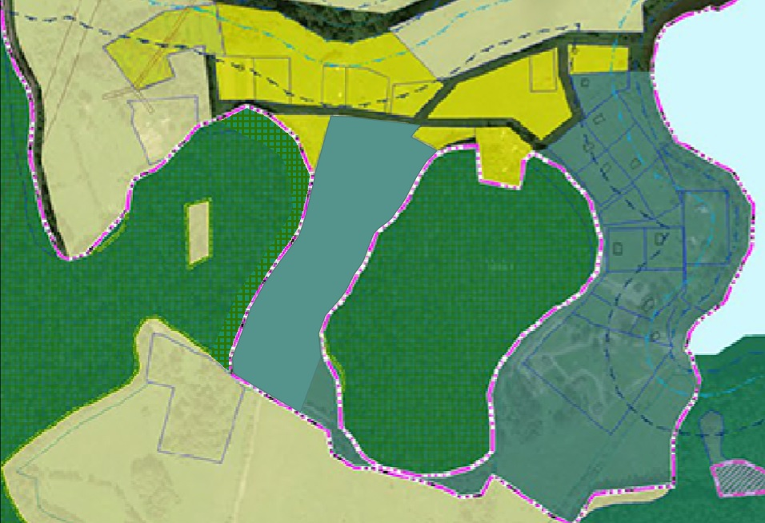

Приложение № 5
к решению Совета Сортавальского муниципального округа
«О внесении изменений в правила землепользования и застройки
Сортавальского муниципального округа»
от 05 марта 2026 г. № 179
Действующая редакция карты градостроительного зонирования (фрагмент).
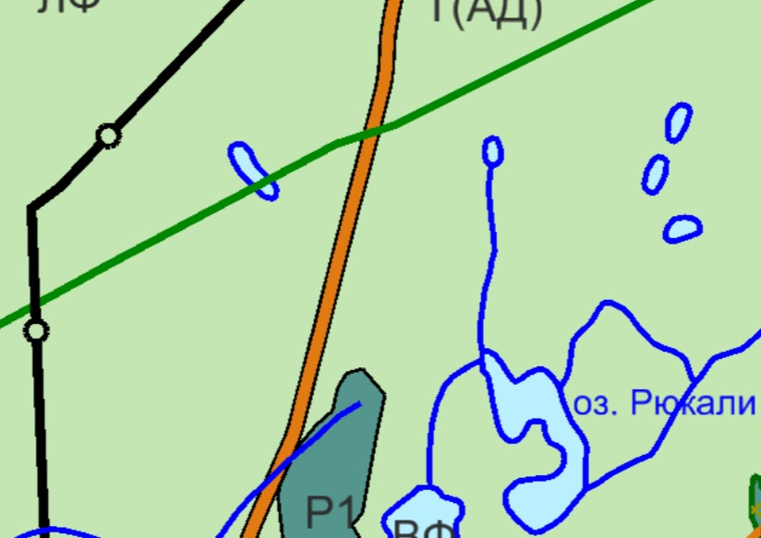
Вносимые изменения в карту градостроительного зонирования (фрагмент).
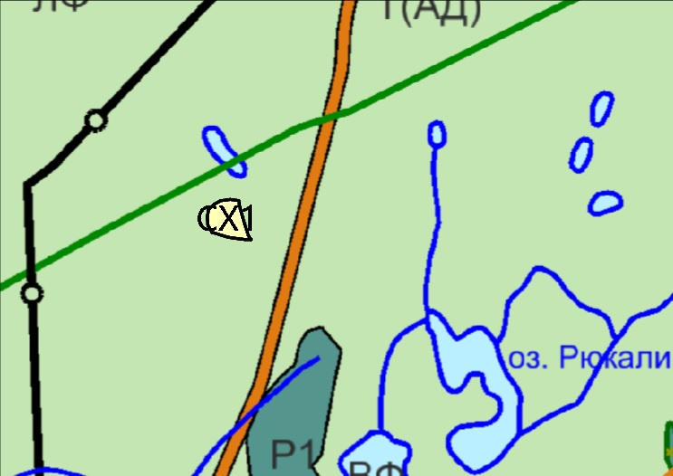

Приложение №6
к решению Совета Сортавальского муниципального округа
«О внесении изменений в правила землепользования и застройки
Сортавальского муниципального округа»
от 05 марта 2026 г. № 179
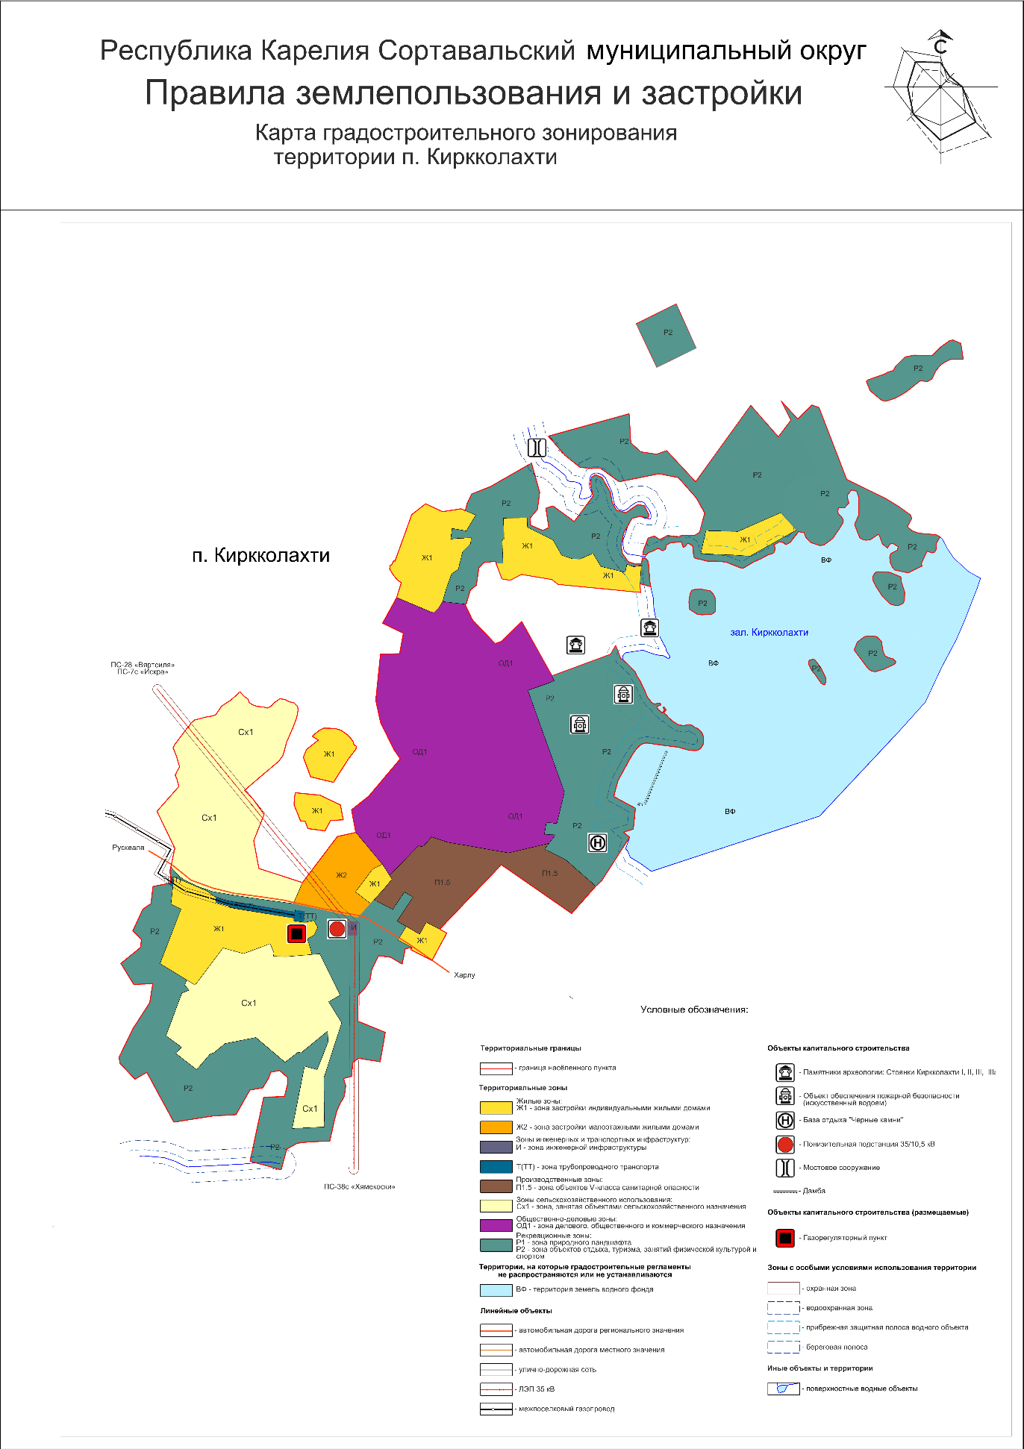

Приложение №7
к решению Совета Сортавальского муниципального округа
«О внесении изменений в правила землепользования и застройки
Сортавальского муниципального округа»
от 05 марта 2026 г. № 179
Действующая редакция карты градостроительного зонирования (фрагмент).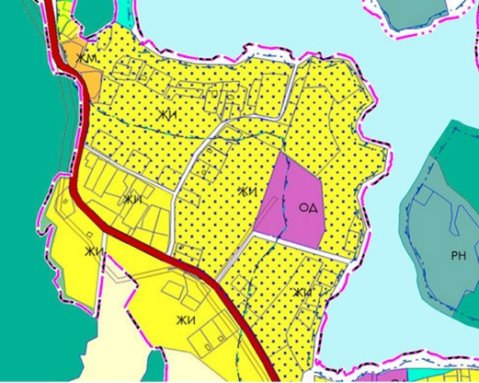
Вносимые изменения в карту градостроительного зонирования (фрагмент).
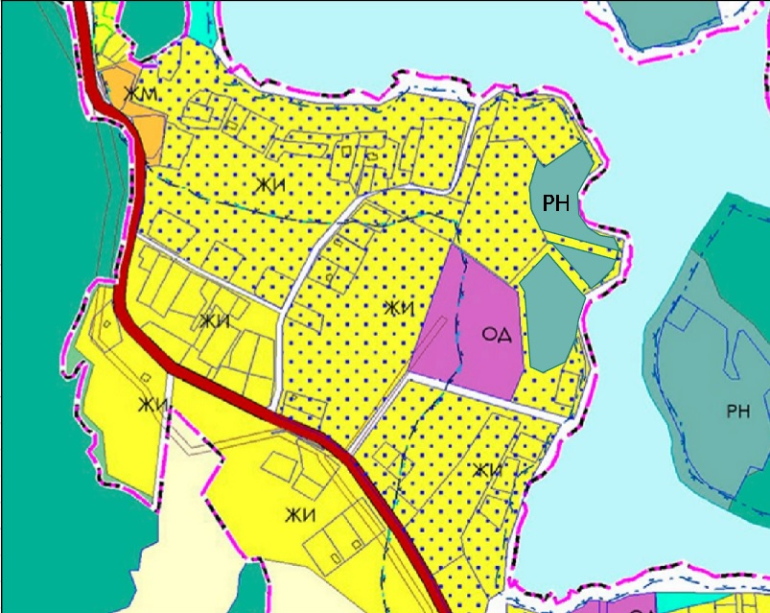

Приложение №8
к решению Совета Сортавальского муниципального округа
«О внесении изменений в правила землепользования и застройки
Сортавальского муниципального округа»
от 05 марта 2026 г. № 179
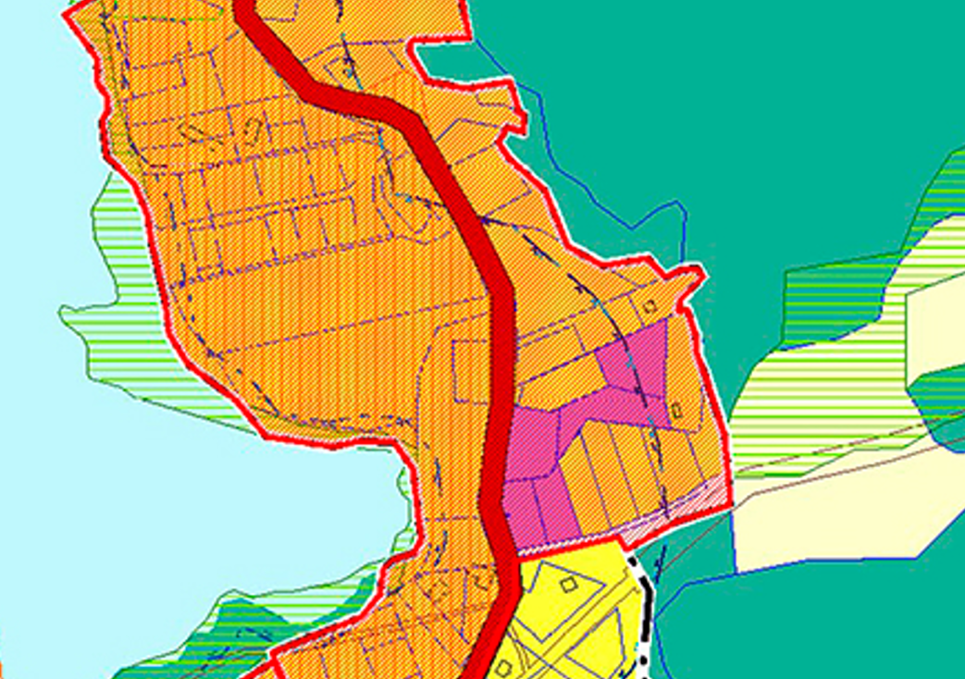
Действующая редакция карты градостроительного зонирования (фрагмент).

Вносимые изменения в карту градостроительного зонирования (фрагмент).
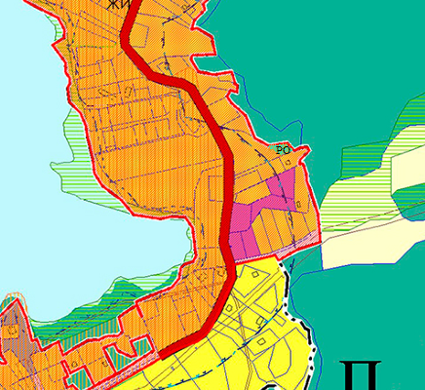

Приложение №9
к решению Совета Сортавальского муниципального округа
«О внесении изменений в правила землепользования и застройки
Сортавальского муниципального округа»
от 05 марта 2026 г. № 179
Действующая редакция карты градостроительного зонирования (фрагмент). 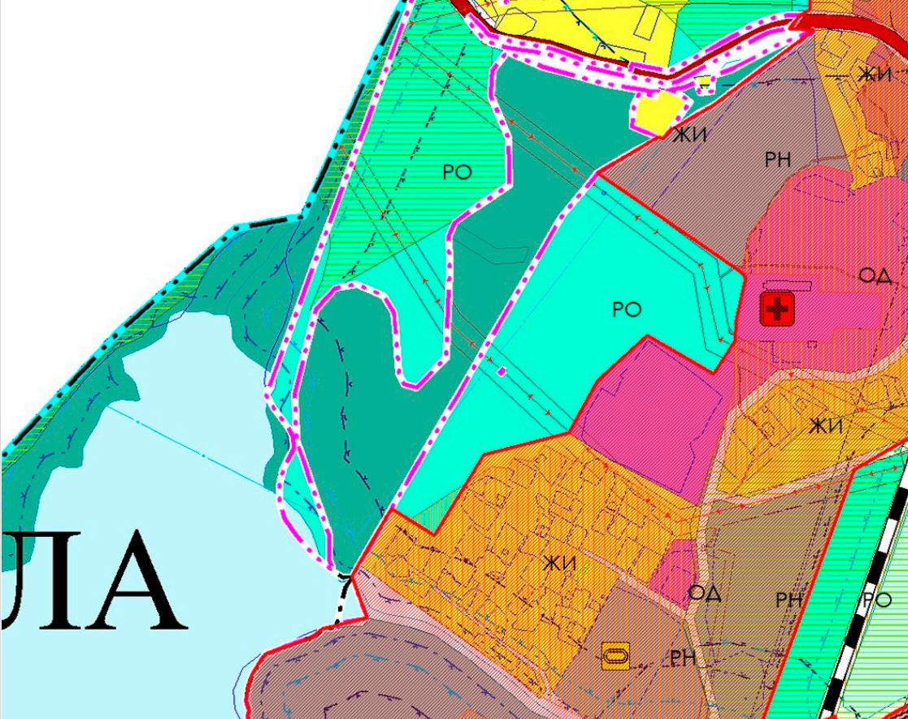
Вносимые изменения в карту градостроительного зонирования (фрагмент).
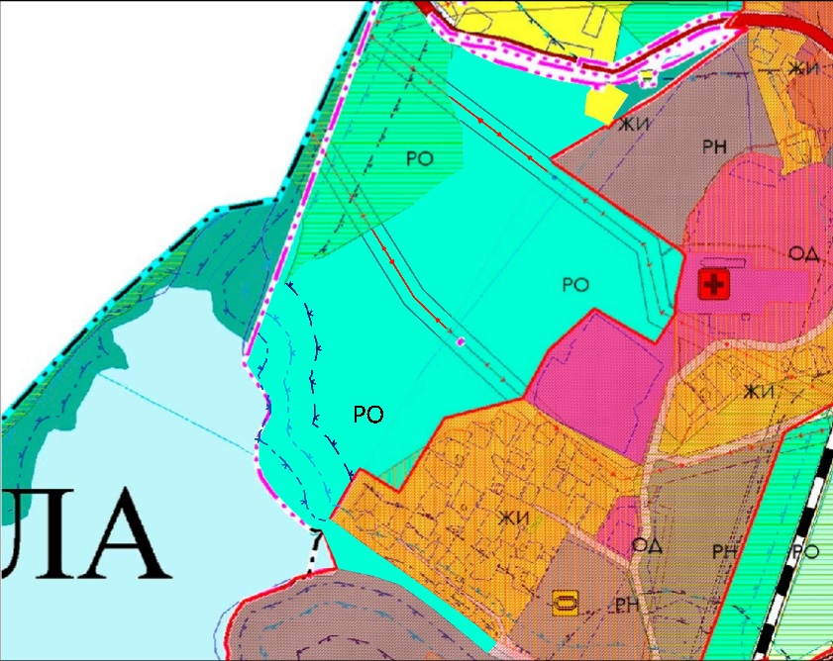

Приложение №10
к решению Совета Сортавальского муниципального округа
«О внесении изменений в правила землепользования и застройки
Сортавальского муниципального округа»
от 05 марта 2026 г. №_ 179
Действующая редакция карты градостроительного зонирования (фрагмент).
Внесение изменений в правила землепользования и застройки Сортавальского муниципального округа (на часть кадастрового квартала 10:07:0030101)
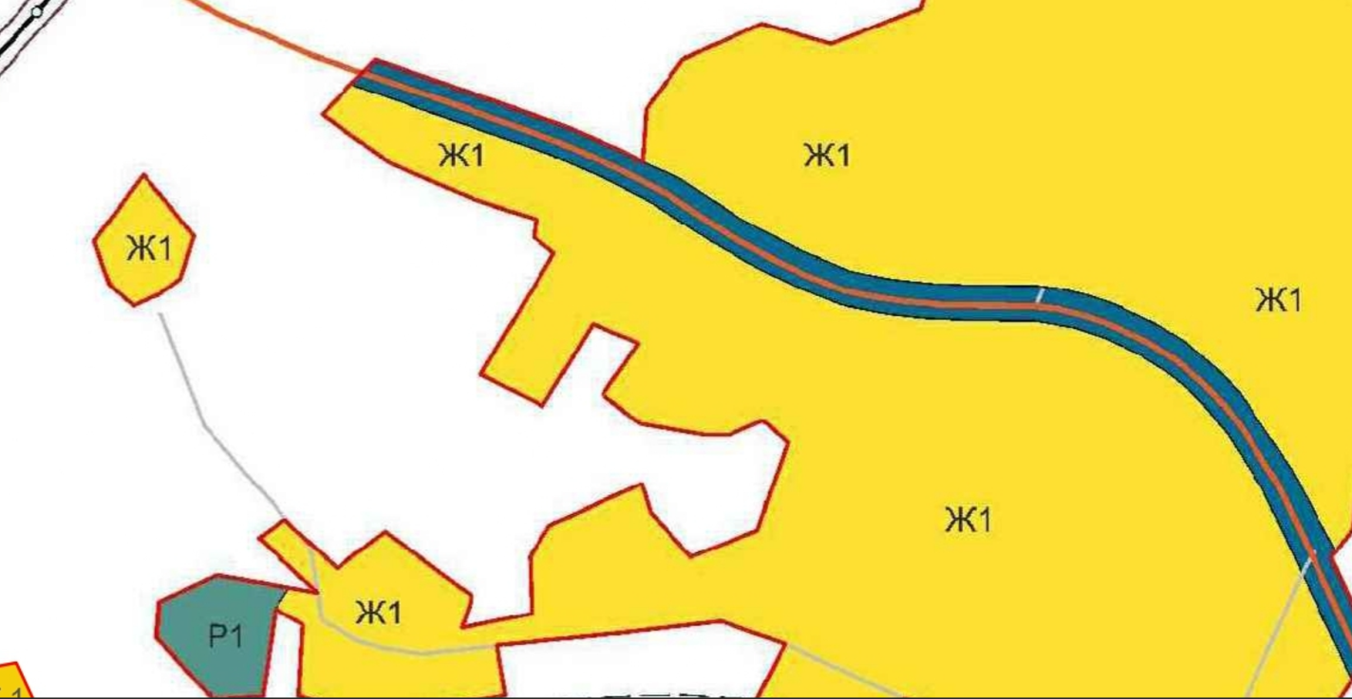
Вносимые изменения в карту градостроительного зонирования (фрагмент).
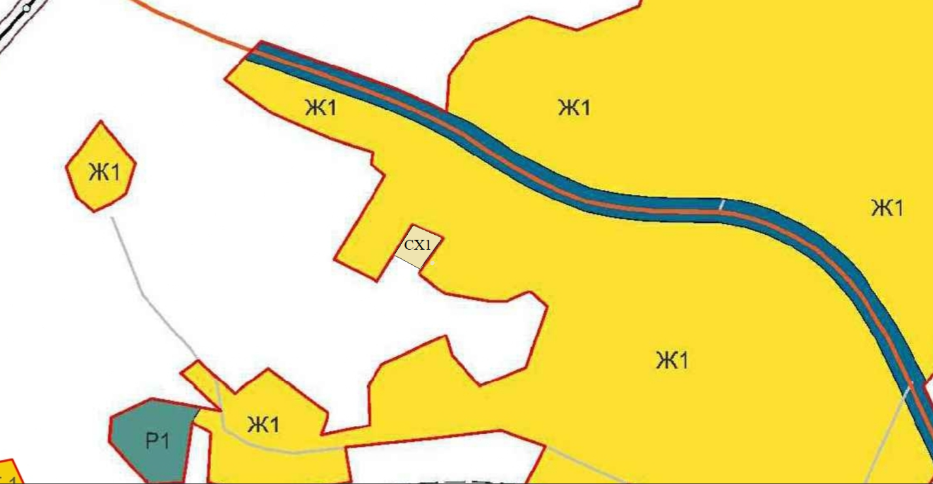

Приложение №11
к решению Совета Сортавальского муниципального округа
«О внесении изменений в правила землепользования и застройки
Сортавальского муниципального округа»
от 05 марта 2026 г. № 179
Предельные размеры земельных участков и предельные параметры разрешенного строительства для зоны застройки
индивидуальными жилыми домами «ЖИ» и «Ж-1»

Параметры разрешенного строительства | Минимальные***** | Максимальные
Предельные размеры земельных участков:
Для индивидуального жилищного строительства
- для сельских населенных пунктов
- для городских населенных пунктов****
 | 600 м2 | 2500 м2
 | 400 м2**** | 1500 м2
Для ведения личного подсобного хозяйства (приусадебный земельный участок) *** | 2500 м2 | 10 000 м2
Ведение огородничества*** | 100 м2 | 400 м2
Ведение садоводства*** | 600 м2 | 1500 м2
Хранение автотранспорта  Размещение гаражей для собственных нужд | не устанавливается | Не более 30 м2 на одно машино-место
Для иных видов разрешенного использования | не устанавливается | не устанавливается
Для линейных объектов | не устанавливается | не устанавливается
Минимальные/максимальные отступы от границ земельных участков
Для размещения зданий и сооружений
От границы земельного участка со стороны улицы (красной линии) | 5 метров** | --
От границы земельного участка со стороны соседнего участка, переулка, проезда  до объекта индивидуального жилищного строительства | 3 метра** | _
От границы земельного участка со стороны соседнего участка, переулка, проезда  до иных объектов капитального строительства и хозяйственных строений/сооружений, не являющегося объектом капитального строительства | 1 метр** | --
При отсутствии централизованной канализации расстояние от туалета:  до стен соседнего дома  до источника водоснабжения (колодца) | 12 метров  25 метров | --
От постройки для содержания скота и птицы до границы соседнего приквартирного земельного участка | 4 метра** | --
От площадок с контейнерами для отходов, до границ участков жилых домов, детских учреждений | 20 метров | --
От газорегуляторных пунктов до границ участков жилых домов | 15 метров** | --
От трансформаторных подстанций до границ участков жилых домов | 10 метров** | --
От хозяйственных построек для содержания скота и птицы до окон жилых помещений | 15 метров** | --
От окон жилых помещений (комнат, кухонь и веранд) до стен дома и хозяйственных построек (гаражи, бани, сараи), расположенных на соседнем земельном участке | 6 метров** | --
Для линейных объектов – не устанавливается
Процент застройки в границах земельного участка
Для размещения зданий и сооружений
Для индивидуального жилищного строительства | не устанавливается | 30%
Для ведения личного подсобного хозяйства (приусадебный земельный участок) | не устанавливается | 50%
Ведение садоводства | не устанавливается | 30%
Хранение автотранспорта/Размещение гаражей для собственных нужд | не устанавливается | 90%
Для прочих видов разрешенного использования, предусматривающих размещение объектов капитального строительства | не устанавливается | не устанавливается
Для линейных объектов | не устанавливается | не устанавливается
Предельное количество этажей или предельная высота зданий, строений, сооружений
Объект индивидуального жилищного строительства | 1 этаж | 3 этажа
Гаражи (кроме служебных) | не устанавливается | 1 этаж
Здания и сооружения религиозного использования | не устанавливается | не устанавливается
Для иных объектов | не устанавливается | 4 этажа
Садовый дом/ хозяйственные строения и сооружения | не устанавливается | 1 этаж
Для линейных объектов – не устанавливается
Предельные размеры ОКС:
Объект индивидуального жилищного строительства | 30 кв.м. | 1500 кв.м.
Садовый дом | 12 кв.м. | 500 кв.м.
Для иных объектов | не устанавливается | не устанавливается

** При размещении новых объектов капитального строительства следует учитывать требования к противопожарным расстояниям между зданиями и сооружениями Федерального закона от 22.07.2008 N 123-ФЗ "Технический регламент о требованиях пожарной безопасности"
Прочие параметры разрешённого строительства и реконструкции объектов капитального строительства определяются на основе требований технических регламентов, региональных и местных нормативов градостроительного проектирования.
В случае если земельный участок и объект капитального строительства расположен в границах действия ограничений, установленных в соответствии с законодательством Российской Федерации, правовой режим использования и застройки территории указанного земельного участка определяется совокупностью требований, указанных в главе 4 Части II Правил. При этом более строгие требования, относящиеся к одному и тому же параметру, поглощают более мягкие.
**** минимальный предельный размер земельного участка не устанавливается в границах действия постановления Правительства Республики Карелия от 2 мая 2023 года № 210-П «Об установлении объединенной зоны охраны объектов культурного наследия, расположенных на территории г. Сортавалы, и утверждении требований к градостроительным регламентам в границах территорий данной зоны» при условии образования такого участка до вступления в силу настоящего постановления.
***** предельные минимальные размеры земельных участков для всех видов разрешенного использования в границах размещения планируемого к строительству или реконструкции объекта федерального, регионального или местного значения, если такой объект предусмотрен документацией по планировке территории, не устанавливаются.
Приложение №12
к решению Совета Сортавальского муниципального округа
«О внесении изменений в правила землепользования и застройки
Сортавальского муниципального округа»
от 05 марта 2026 г. № 179

ГРАДОСТРОИТЕЛЬНЫЕ РЕГЛАМЕНТЫ для ЗОНЫ РЕКРЕАЦИОННОГО НАЗНАЧЕНИЯ (РН) и ЗОНЫ ЗОНА ОБЪЕКТОВ ОТДЫХА, ТУРИЗМА, ЗАНЯТИЙ ФИЗИЧЕСКОЙ КУЛЬТУРОЙ И СПОРТОМ (Р.2)

Зона размещения объектов рекреационного назначения

Основные и условно разрешенные виды использования земельных участков и объектов капитального строительства
NN/ пп | Наименование вида использования* | Описание вида разрешенного использования земельного участка* | Код вида разрешенного использования*
А. | Основные виды разрешенного использования
 | Предоставление коммунальных услуг | Размещение зданий и сооружений, обеспечивающих поставку воды, тепла, электричества, газа, отвод канализационных стоков, очистку и уборку объектов недвижимости (котельных, водозаборов, очистных сооружений, насосных станций, водопроводов, линий электропередач, трансформаторных подстанций, газопроводов, линий связи, телефонных станций, канализаций, стоянок, гаражей и мастерских для обслуживания уборочной и аварийной техники, сооружений, необходимых для сбора и плавки снега) | 3.1.1
 | Религиозное использование | Размещение зданий и сооружений религиозного использования. Содержание данного вида разрешенного использования включает в себя содержание видов разрешенного использования с кодами 3.7.1 - 3.7.2: | 3.7
 | Осуществление религиозных обрядов | Размещение зданий и сооружений, предназначенных для совершения религиозных обрядов и церемоний (в том числе церкви, соборы, храмы, часовни, мечети, молельные дома, синагоги) | 3.7.1
 | Религиозное управление и образование | Размещение зданий, предназначенных для постоянного местонахождения духовных лиц, паломников и послушников в связи с осуществлением ими религиозной службы, а также для осуществления благотворительной и религиозной образовательной деятельности (монастыри, скиты, дома священнослужителей, воскресные и религиозные школы, семинарии, духовные училища) | 3.7.2
 | Магазины | Размещение объектов капитального строительства, предназначенных для продажи товаров, торговая площадь которых составляет до 5000 кв. м | 4.4
 | Общественное питание | Размещение объектов капитального строительства в целях устройства мест общественного питания (рестораны, кафе, столовые, закусочные, бары) | 4.6
 | Гостиничное обслуживание | Размещение гостиниц | 4.7
 | Развлекательные мероприятия | Размещение зданий и сооружений, предназначенных для организации развлекательных мероприятий, путешествий, для размещения дискотек и танцевальных площадок, ночных клубов, аквапарков, боулинга, аттракционов и т.п., игровых автоматов (кроме игрового оборудования, используемого для проведения азартных игр), игровых площадок | 4.8.1
 | Стоянка транспортных средств | Размещение стоянок (парковок) легковых автомобилей и других мототранспортных средств, в том числе мотоциклов, мотороллеров, мотоколясок, мопедов, скутеров, за исключением встроенных, пристроенных и встроенно-пристроенных стоянок | 4.9.2
 | Выставочно-ярмарочная деятельность | Размещение объектов капитального строительства, сооружений, предназначенных для осуществления выставочно-ярмарочной и конгрессной деятельности, включая деятельность, необходимую для обслуживания указанных мероприятий (застройка экспозиционной площади, организация питания участников мероприятий) | 4.10
 | Отдых (рекреация) | Обустройство мест для занятия спортом, физической культурой, пешими или верховыми прогулками, отдыха и туризма, наблюдения за природой, пикников, охоты, рыбалки и иной деятельности; создание и уход за городскими лесами, скверами, прудами, озерами, водохранилищами, пляжами, а также обустройство мест отдыха в них. Содержание данного вида разрешенного использования включает в себя содержание видов разрешенного использования с кодами 5.1 - 5.5 | 5.0
 | Спорт | Размещение зданий и сооружений для занятия спортом. Содержание данного вида разрешенного использования включает в себя содержание видов разрешенного использования с кодами 5.1.2, 5.1.3, 5.1.4, 5.1.5 и 5.1.7: | 5.1
 | Обеспечение занятий спортом в помещениях | Размещение спортивных клубов, спортивных залов, бассейнов, физкультурно-оздоровительных комплексов в зданиях и сооружениях | 5.1.2
 | Площадки для занятий спортом | Размещение площадок для занятия спортом и физкультурой на открытом воздухе (физкультурные площадки, беговые дорожки, поля для спортивной игры) | 5.1.3
 | Оборудованные площадки для занятий спортом | Размещение сооружений для занятия спортом и физкультурой на открытом воздухе (теннисные корты, автодромы, мотодромы, трамплины, спортивные стрельбища) | 5.1.4
 | Водный спорт | Размещение спортивных сооружений для занятия водными видами спорта (причалы и сооружения, необходимые для организации водных видов спорта и хранения соответствующего инвентаря) | 5.1.5
 | Спортивные базы | Размещение спортивных баз и лагерей, в которых осуществляется спортивная подготовка длительно проживающих в них лиц | 5.1.7
 | Природно-познавательный туризм | Размещение баз и палаточных лагерей для проведения походов и экскурсий по ознакомлению с природой, пеших и конных прогулок, устройство троп и дорожек, размещение щитов с познавательными сведениями об окружающей природной среде; осуществление необходимых природоохранных и природовосстановительных мероприятий | 5.2
 | Туристическое обслуживание | Размещение пансионатов, туристических гостиниц, кемпингов, домов отдыха, не оказывающих услуги по лечению, а также иных зданий, используемых с целью извлечения предпринимательской выгоды из предоставления жилого помещения для временного проживания в них;  размещение детских лагерей | 5.2.1
 | Причалы для маломерных судов | Размещение сооружений, предназначенных для причаливания, хранения и обслуживания яхт, катеров, лодок и других маломерных судов | 5.4
 | Поля для гольфа или конных прогулок | Обустройство мест для игры в гольф или осуществления конных прогулок, в том числе осуществление необходимых земляных работ и размещения вспомогательных сооружений;  размещение конноспортивных манежей, не предусматривающих устройство трибун | 5.5
 | Связь | Размещение объектов связи, радиовещания, телевидения, включая воздушные радиорелейные, надземные и подземные кабельные линии связи, линии радиофикации, антенные поля, усилительные пункты на кабельных линиях связи, инфраструктуру спутниковой связи и телерадиовещания, за исключением объектов связи, размещение которых предусмотрено содержанием видов разрешенного использования с кодами 3.1.1, 3.2.3 | 6.8
 | Водный транспорт | Размещение искусственно созданных для судоходства внутренних водных путей, размещение объектов капитального строительства внутренних водных путей, размещение объектов капитального строительства морских портов, размещение объектов капитального строительства, в том числе морских и речных портов, причалов, пристаней, гидротехнических сооружений, навигационного оборудования и других объектов, необходимых для обеспечения судоходства и водных перевозок, заправки водного транспорта | 7.3
 | Воздушный транспорт | Размещение аэродромов, вертолетных площадок (вертодромов), обустройство мест для приводнения и причаливания гидросамолетов, размещение радиотехнического обеспечения полетов и прочих объектов, необходимых для взлета и приземления (приводнения) воздушных судов, размещение аэропортов (аэровокзалов) и иных объектов, необходимых для посадки и высадки пассажиров и их сопутствующего обслуживания и обеспечения их безопасности, а также размещение объектов, необходимых для погрузки, разгрузки и хранения грузов, перемещаемых воздушным путем;  размещение объектов, предназначенных для технического обслуживания и ремонта воздушных судов | 7.4
 | Трубопроводный транспорт | Размещение нефтепроводов, водопроводов, газопроводов и иных трубопроводов, а также иных зданий и сооружений, необходимых для эксплуатации названных трубопроводов | 7.5
 | Обеспечение обороны и безопасности | Размещение объектов капитального строительства, необходимых для подготовки и поддержания в боевой готовности Вооруженных Сил Российской Федерации, других войск, воинских формирований и органов управлений ими (размещение военных организаций, внутренних войск, учреждений и других объектов, дислокация войск и сил флота), проведение воинских учений и других мероприятий, направленных на обеспечение боевой готовности воинских частей;  размещение зданий военных училищ, военных институтов, военных университетов, военных академий; размещение объектов, обеспечивающих осуществление таможенной деятельности | 8.0
 | Охрана Государственной границы Российской Федерации | Размещение инженерных сооружений и заграждений, пограничных знаков, коммуникаций и других объектов, необходимых для обеспечения защиты и охраны Государственной границы Российской Федерации, устройство пограничных просек и контрольных полос, размещение зданий для размещения пограничных воинских частей и органов управления ими, а также для размещения пунктов пропуска через Государственную границу Российской Федерации | 8.2
 | Обеспечение внутреннего правопорядка | Размещение объектов капитального строительства, необходимых для подготовки и поддержания в готовности органов внутренних дел, Росгвардии и спасательных служб, в которых существует военизированная служба; размещение объектов гражданской обороны, за исключением объектов гражданской обороны, являющихся частями производственных зданий | 8.3
 | Деятельность по особой охране и изучению природы | Сохранение и изучение растительного и животного мира путем создания особо охраняемых природных территорий, в границах которых хозяйственная деятельность, кроме деятельности, связанной с охраной и изучением природы, не допускается (государственные природные заповедники, национальные и природные парки, памятники природы, дендрологические парки, ботанические сады, оранжереи) | 9.0
 | Курортная деятельность | Использование, в том числе с их извлечением, для лечения и оздоровления человека природных лечебных ресурсов (месторождения минеральных вод, лечебные грязи, рапой лиманов и озер, особый климат и иные природные факторы и условия, которые используются или могут использоваться для профилактики и лечения заболеваний человека), а также охрана лечебных ресурсов от истощения и уничтожения в границах первой зоны округа горно-санитарной или санитарной охраны лечебно-оздоровительных местностей и курорта | 9.2
 | Санаторная деятельность | Размещение санаториев, профилакториев, бальнеологических лечебниц, грязелечебниц, обеспечивающих оказание услуги по лечению и оздоровлению населения; обустройство лечебно-оздоровительных местностей (пляжи, бюветы, места добычи целебной грязи); размещение лечебно-оздоровительных лагерей | 9.2.1
 | Историко-культурная деятельность | Сохранение и изучение объектов культурного наследия народов Российской Федерации (памятников истории и культуры), в том числе:  объектов археологического наследия, достопримечательных мест, мест бытования исторических промыслов, производств и ремесел, исторических поселений, недействующих военных и гражданских захоронений, объектов культурного наследия, хозяйственная деятельность, являющаяся историческим промыслом или ремеслом, а также хозяйственная деятельность, обеспечивающая познавательный туризм | 9.3
 | Общее пользование водными объектами | Использование земельных участков, примыкающих к водным объектам способами, необходимыми для осуществления общего водопользования (водопользования, осуществляемого гражданами для личных нужд, а также забор (изъятие) водных ресурсов для целей питьевого и хозяйственно-бытового водоснабжения, купание, использование маломерных судов, водных мотоциклов и других технических средств, предназначенных для отдыха на водных объектах, водопой, если соответствующие запреты не установлены законодательством) | 11.1
 | Специальное пользование водными объектами | Использование земельных участков, примыкающих к водным объектам способами, необходимыми для специального водопользования (забор водных ресурсов из поверхностных водных объектов, сброс сточных вод и (или) дренажных вод, проведение дноуглубительных, взрывных, буровых и других работ, связанных с изменением дна и берегов водных объектов) | 11.2
 | Земельные участки (территории) общего пользования | Земельные участки общего пользования. Содержание данного вида разрешенного использования включает в себя содержание видов разрешенного использования с кодами 12.0.1 - 12.0.2: | 12.0
 | Улично-дорожная сеть | Размещение объектов улично-дорожной сети: автомобильных дорог, трамвайных путей и пешеходных тротуаров в границах населенных пунктов, пешеходных переходов, бульваров, площадей, проездов, велодорожек и объектов велотранспортной и инженерной инфраструктуры;  размещение придорожных стоянок (парковок) транспортных средств в границах городских улиц и дорог, за исключением предусмотренных видами разрешенного использования с кодами 2.7.1, 4.9, 7.2.3, а также некапитальных сооружений, предназначенных для охраны транспортных средств | 12.0.1
 | Благоустройство территории | Размещение декоративных, технических, планировочных, конструктивных устройств, элементов озеленения, различных видов оборудования и оформления, малых архитектурных форм, некапитальных нестационарных строений и сооружений, информационных щитов и указателей, применяемых как составные части благоустройства территории, общественных туалетов | 12.0.2
Б. | Условно разрешенные виды использования
 | Общежития | Размещение зданий, предназначенных для размещения общежитий, предназначенных для проживания граждан на время их работы, службы или обучения, за исключением зданий, размещение которых предусмотрено содержанием вида разрешенного использования с кодом 4.7 | 3.2.4
 | Бытовое обслуживание | Размещение объектов капитального строительства, предназначенных для оказания населению или организациям бытовых услуг (мастерские мелкого ремонта, ателье, бани, парикмахерские, прачечные, химчистки, похоронные бюро) | 3.3
 | Амбулаторно-поликлиническое обслуживание | Размещение объектов капитального строительства, предназначенных для оказания гражданам амбулаторно-поликлинической медицинской помощи (поликлиники, фельдшерские пункты, пункты здравоохранения, центры матери и ребенка, диагностические центры, молочные кухни, станции донорства крови, клинические лаборатории) | 3.4.1
 | Служебные гаражи | Размещение постоянных или временных гаражей, стоянок для хранения служебного автотранспорта, используемого в целях осуществления видов деятельности, предусмотренных видами разрешенного использования с кодами 3.0, 4.0, а также для стоянки и хранения транспортных средств общего пользования, в том числе в депо | 4.9
В. | Вспомогательные виды разрешенного использования  (допустимые только в качестве дополнительных по отношению к основным видам разрешенного использования и условно разрешенным видам использования и осуществляемые совместно с ними.)
 | Не установлены
* Согласно Приказу Федеральной службы государственной регистрации, кадастра и картографии от 10 ноября 2020 г. N П/0412 "Об утверждении классификатора видов разрешенного использования земельных участков" (с изменениями и дополнениями).

Предельные размеры земельных участков и предельные параметры разрешенного строительства
Параметры разрешенного строительства | Минимальные | Максимальные
Предельные размеры земельных участков:
Гостиничное обслуживание | от 25 до 100 мест – 55 м2 на 1 место;  от 100 до 500 мест – 30 м2 на 1 место;  от 500 до 1000 мест – 20 м2 на 1 место;  от 1000 до 2000 мест – 15 м2 на 1 место | не устанавливается**
Магазины | до 1000 м2 торговой площади – 4 м2 на м2 торговой площади;  более 1000 м2 торговой площади – 3 м2 на м2 торговой площади | не устанавливается**
Общественное питание | до 100 мест – 20 м2 на 1 место;  более 100 мест – 10 м2 на 1 место | не устанавливается**
Амбулаторно-поликлиническое обслуживание | поликлиник, амбулаторий, диспансеров без стационара – 0,1 га на 100 посещений в смену, но не менее 0,3 га;  консультативно-диагностических центров – 0,3-0,5 га на объект;  фельдшерских или фельдшерско-акушерских пунктов – 0,2 га на объект;  для отдельно стоящих аптек – 0,2-0,3 га на 1 объект;  для станции скорой помощи, выдвижных пунктов скорой медицинской помощи – из расчёта 0,05 га на 1 автомобиль, но не менее 0,10 га;  выдвижных пунктов медицинской помощи – 0,05 га на 1 автомобиль;  молочных кухонь – из расчёта 0,015 га на 1 тыс. порций в сутки, но не менее 0,15 га | не устанавливается**
Для остальных видов разрешенного использования | не устанавливается** | не устанавливается**
Для линейных объектов | не устанавливается** | не устанавливается**
Минимальные отступы от границ земельных участков
Для размещения зданий и сооружений – не устанавливается**
Для линейных объектов – не устанавливается**
Процент застройки в границах земельного участка
Для размещения зданий и сооружений - не устанавливается**
Для линейных объектов - не устанавливается**
Предельное количество этажей или предельная высота зданий, строений, сооружений
Для размещения зданий и сооружений – не устанавливается**
Для линейных объектов – не устанавливается**

** При размещении новых объектов капитального строительства следует учитывать требования к противопожарным расстояниям между зданиями и сооружениями, установленные Федеральным законом от 22.07.2008 N 123-ФЗ «Технический регламент о требованиях пожарной безопасности», а также требования принятых органами исполнительной власти нормативных актов, которые определяют правила строительства зданий, сооружений, коммуникаций, дорог и других объектов, с учетом ограничений, установленных в пределах действия постановления Правительства Республики Карелия от 02.05.2023 № 210-П «Об установлении объединенной зоны охраны объектов культурного наследия, расположенных на территории г. Сортавалы, и утверждении требований к градостроительным регламентам в границах территорий данной зоны».

Минимальное количество мест для гостевых автостоянок на территории земельных участков определяется в соответствии с Нормативами градостроительного проектирования Республики Карелия.
Прочие параметры разрешённого строительства и реконструкции объектов капитального строительства определяются на основе требований технических регламентов, региональных и местных нормативов градостроительного проектирования.
В случае если земельный участок и объект капитального строительства расположен в границах действия ограничений, установленных в соответствии с законодательством Российской Федерации, правовой режим использования и застройки территории указанного земельного участка определяется совокупностью требований, указанных в главе 4 Части II Правил. При этом более строгие требования, относящиеся к одному и тому же параметру, поглощают более мягкие.
Приложение №13
к решению Совета Сортавальского муниципального округа
«О внесении изменений в правила землепользования и застройки
Сортавальского муниципального округа»
от 05 марта 2026 г. № 179
Действующая редакция карты градостроительного зонирования (фрагмент).
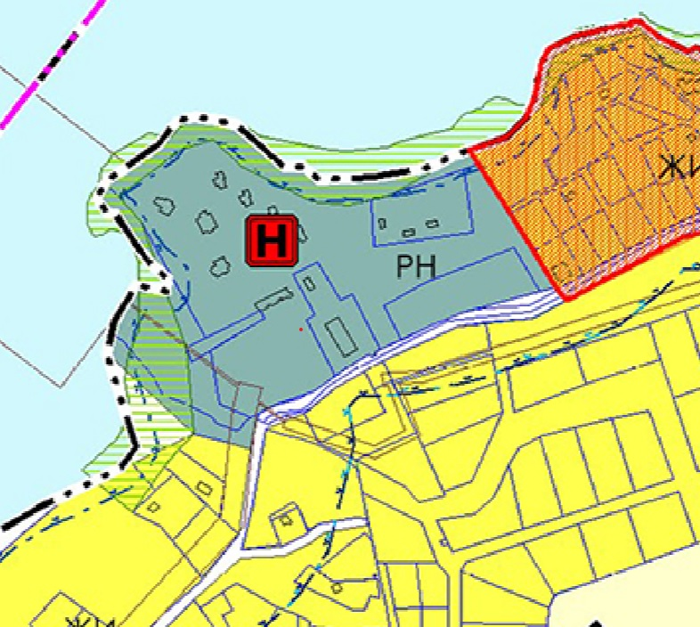
Вносимые изменения в карту градостроительного зонирования (фрагмент).
